**Дударёнок Иосиф (Dudaronek Jozef)**

24 февраля 1803 г – крещение дочери Анны Евы (НИАБ 136-13-894, лист 49об, №7/1803-р (ориг)).

**НИАБ 136-13-894:** Лист 49об. **Метрическая запись №7/1803-р (ориг).**

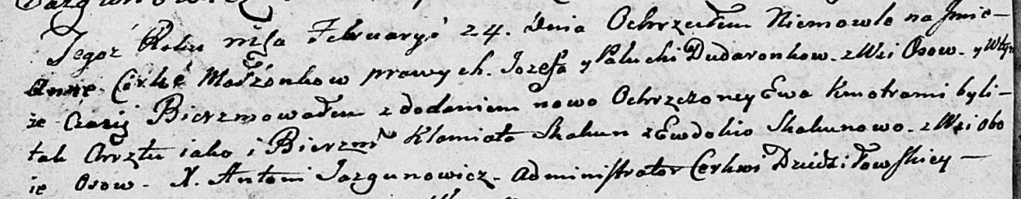

Дедиловичская Покровская церковь. 24 февраля 1803 года. Метрическая запись о крещении.

Dudaronkowna Anna Ewa – дочь родителей с деревни Осово.

Dudaronek Jozef – отец.

Dudaronkowa Palucha – мать.

Skakun Klamiato – кум, с деревни Осово.

Skakunowa Ewdokija – кума, с деревни Осово.

Jazgunowicz Antoni – ксёндз.